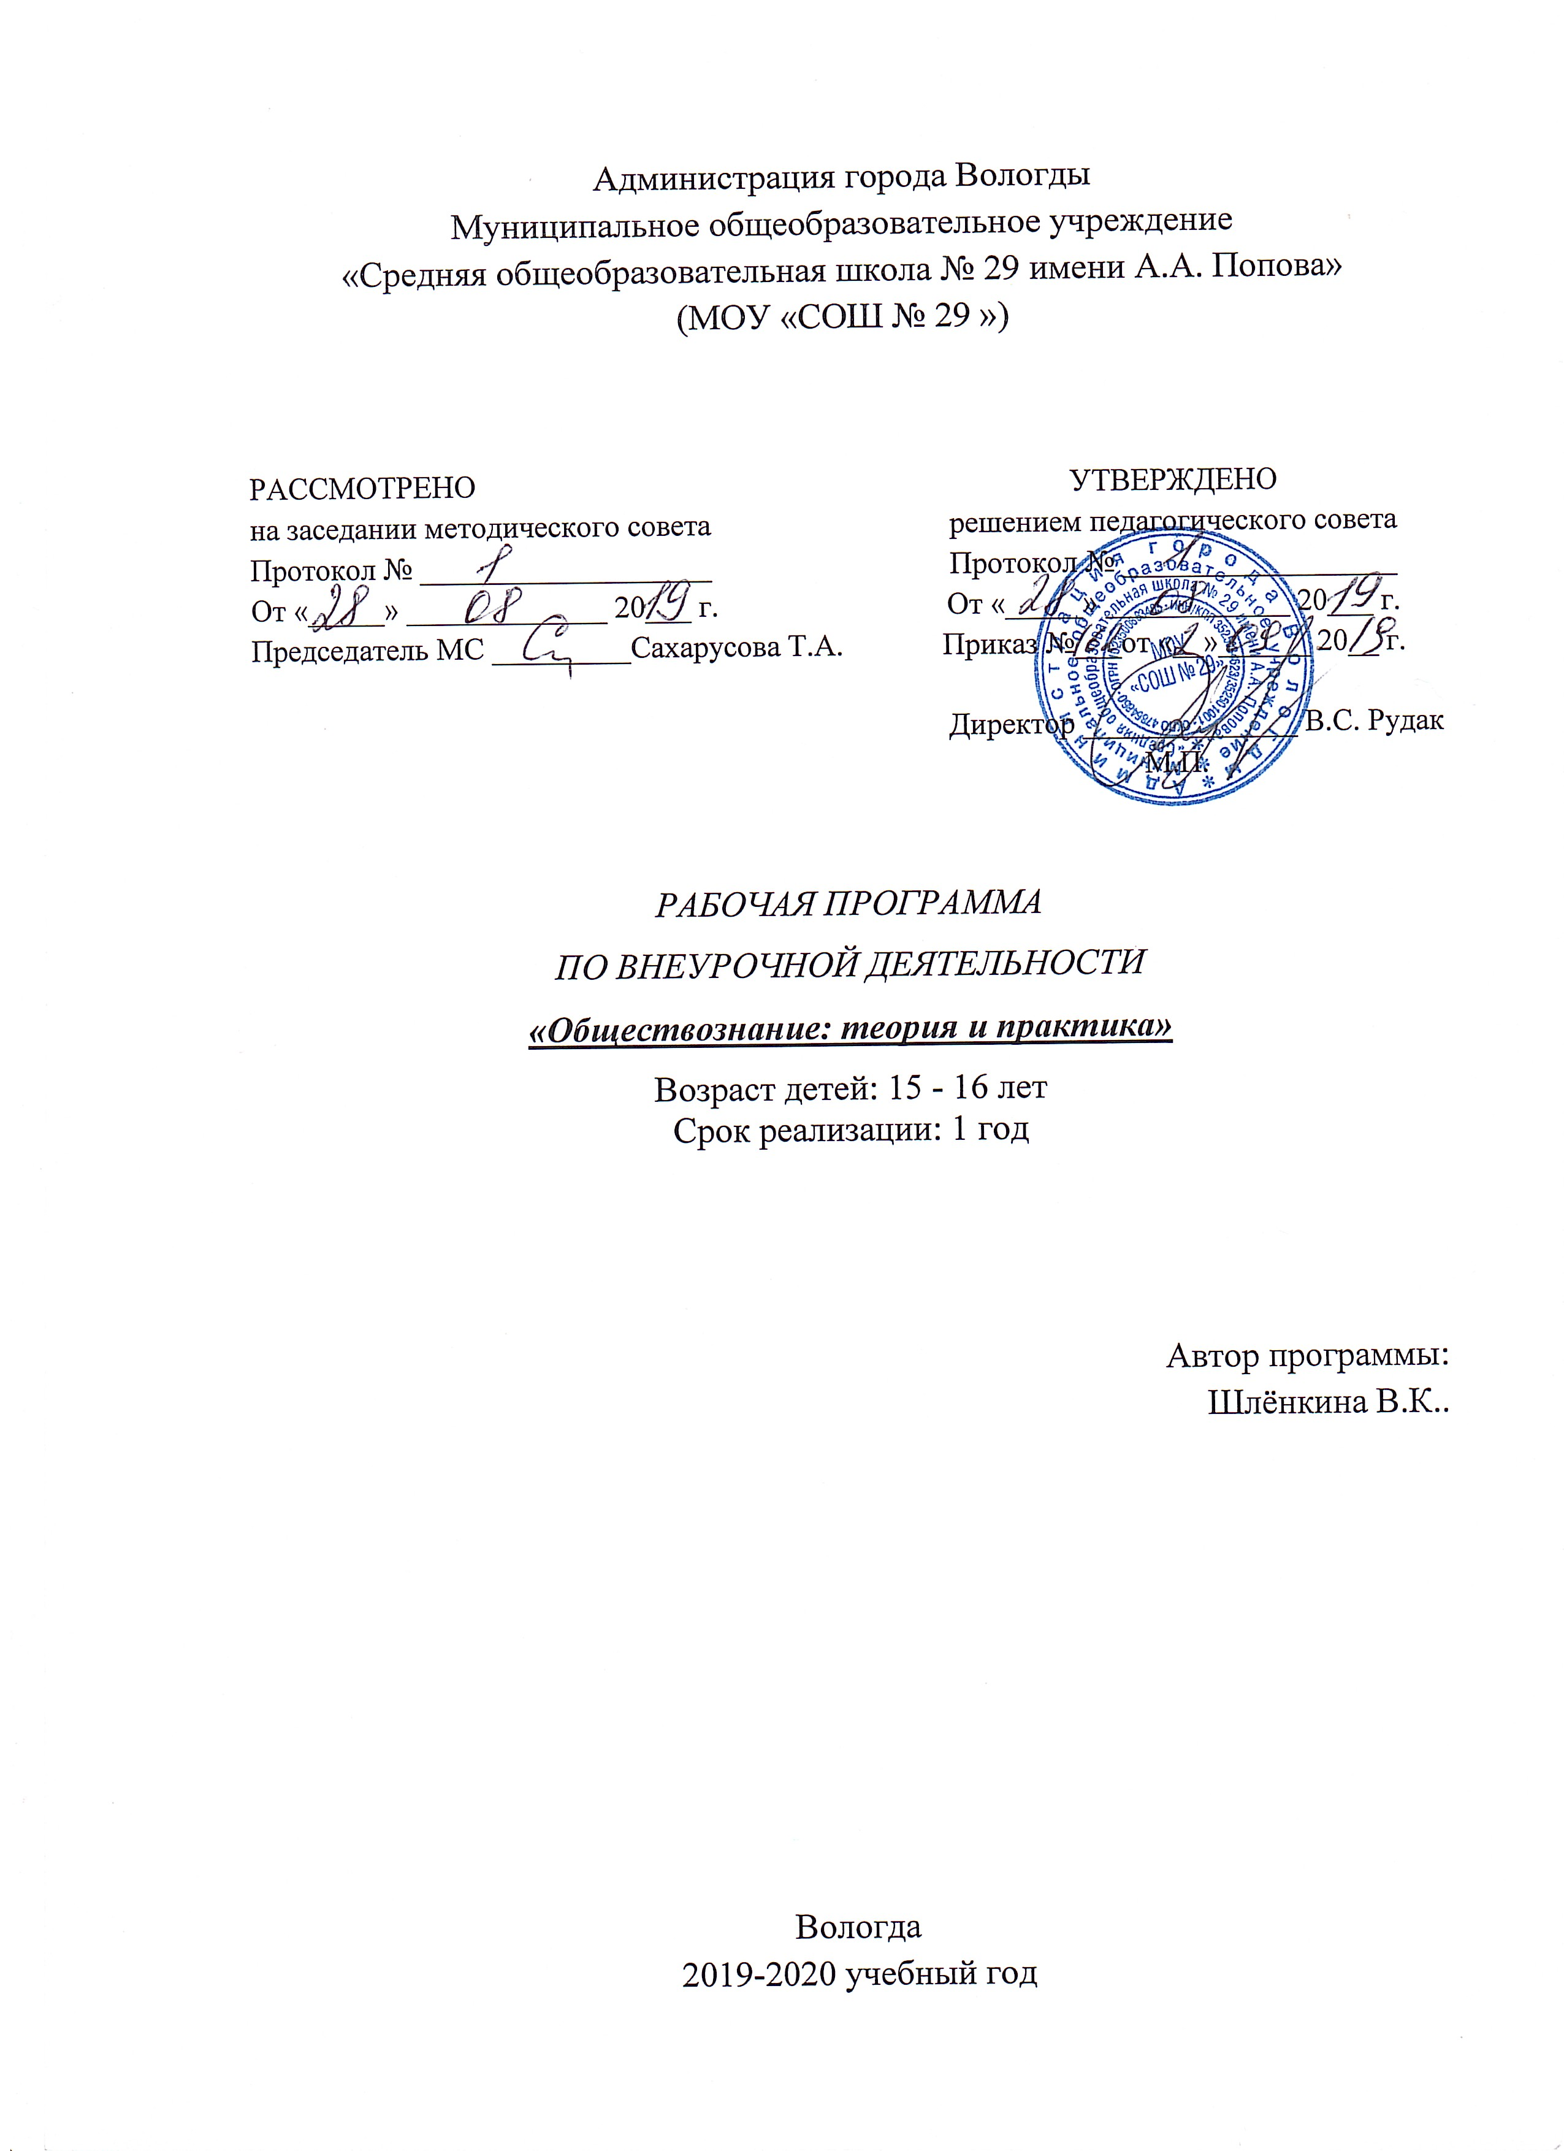

**1. ПОЯСНИТЕЛЬНАЯ ЗАПИСКА**

Программа курса «Подготовка к ОГЭ по обществознанию» составлена на основе следующих документов:

-федерального компонента государственного стандарта общего образования по обществознанию (от 05.03.2004 №1089);

-Федеральный закон "Об образовании в Российской Федерации" (от 29.12.2012 г. №273)  
-демонстрационного варианта контрольных измерительных материалов основного государственного экзамена по обществознанию;   
-кодификатора элементов содержания и требований к уровню подготовки выпускников общеобразовательных учреждений для проведения в 2018-2019 году основного государственного экзамена по обществознанию;   
-спецификации контрольных измерительных материалов для проведения в 2018-2019 году основного государственного экзамена по обществознанию.

**Цель курса:**

-целенаправленная и качественная подготовка учащихся к новой форме аттестации – в форме ОГЭ;

**Задачи курса:**

-повторение курса обществознания; -формирование умений и навыков  решения тестовых заданий; -знакомство со структурой и содержанием контрольных измерительных материалов по предмету; -формирование позитивного отношения к процедуре ОГЭ по обществознанию.

Курс «Подготовка к ОГЭ по обществознанию» предназначен для подготовки обучающихся 9-х классов к ОГЭ в новой форме. Занятия по подготовке к  ОГЭ по обществознанию предназначены для теоретической и практической помощи в подготовке к основному государственному экзамену выпускников по обществознанию. Занятия ориентированы на  повторение, систематизацию и углубленное изучение курса обществознания основной средней школы, отработку навыков выполнения заданий в форме ОГЭ.

Программа курса рассчитана на 34 часа.

Предусмотрены следующие формы организации работы:

**1.** теоретический блок, посвященные логическим приемам и процедурам мышления;   
 **2**. практический блок, представленный контрольно-тренировочными заданиями ОГЭ.

Важно организовать личностно-ориентированную работу по овладению программой курса, учитывающую пробелы в знаниях и умениях конкретного ученика, с помощью вводного, текущего, тематического итогового контроля фиксировать продвижение каждого ученика по пути достижения целей элективного курса.

**2. Результаты освоения курса**

**Знать/понимать**

* биосоциальную сущность человека
* основные этапы и факторы социализации личности
* место и роль человека в системе общественных отношений
* закономерности развития общества как сложной самоорганизующейся системы
* тенденции развития общества в целом как сложной динамичной системы, а также важнейших социальных институтов
* основные социальные институты и процессы
* необходимость регулирования общественных отношений, сущность социальных норм, механизмы правового регулирования
* особенности социально-гуманитарного познания

**Уметь**

* ***характеризовать*** с научных позиций основные социальные объекты (факты, явления, процессы, институты), их место и значение в жизни общества как целостной системы
* ***анализировать*** актуальную информацию о социальных объектах, выявляя их общие черты и различия; устанавливать соответствия между существенными чертами и признаками изученных социальных явлений и обществоведческими терминами и понятиями
* ***объяснять*** внутренние и внешние связи (причинно-следственные и функциональные) изученных социальных объектов (включая взаимодействия человека и общества, общества и природы, общества и культуры, подсистем и структурных элементов социальной системы, социальных качеств человека)
* ***раскрывать на примерах*** изученные теоретические положения и понятия социально-экономических и гуманитарных наук
* ***осуществлять поиск*** социальной информации, представленной в различных знаковых системах (текст, схема, таблица, диаграмма, аудиовизуальный ряд); извлекать из неадаптированных оригинальных текстов (правовых, научно-популярных, публицистических и др.) знания по заданным темам; систематизировать, анализировать и обобщать неупорядоченную социальную информацию; различать в ней факты и мнения, аргументы и выводы
* ***сравнивать*** социальные объекты, выявляя их общие черты и различия; устанавливать соответствия между существенными чертами и признаками социальных явлений и обществоведческими терминами, понятиями; сопоставлять различные научные подходы; различать в социальной информации факты и мнения, аргументы и выводы
* ***оценивать*** действия субъектов социальной жизни, включая личность, группы, организации, с точки зрения социальных норм, экономической рациональности
* ***формулировать*** на основе приобретенных обществоведческих знаний собственные суждения и аргументы по определенным проблемам
* ***подготавливать*** аннотацию, рецензию, реферат, творческую работу
* ***применять*** *с*оциально-экономические и гуманитарные знания в процессе решения познавательных задач по актуальным социальным проблемам

**3. Содержание курса**

Курс «Подготовка к ОГЭ по обществознанию» полностью отражает содержание учебных курсов Обществознание 8-9 классы и отвечает требованиям Кодификатора.

|  |  |  |  |
| --- | --- | --- | --- |
| **№** | **Раздел** | **Теория** | **Практика** |
|  | **Введение** | Основные структурные и содержательные  характеристики экзаменационной  работы по обществознанию в форме ОГЭ |  |
| **1** | **Общество и человек** | Понятие об обществе как форме жизнедеятельности людей. Взаимодействие общества и природы. Основные сферы общественной жизни и их взаимосвязь. Общественные отношения и их виды. Социальные изменения и его формы. Эволюция и революция. Развитие общества. Движущие силы общественного развития. Традиционное, индустриальное, информационное общества. Человек и его ближайшее окружение. Человек в малой группе. Общение. Роли человека в малой группе. Лидер. Свобода личности и коллектив. Межличностные отношения. Межличностные конфликты, их конструктивное разрешение. Пути достижения взаимопонимания.  Человечество в XXI веке, основные вызовы и угрозы. Современные мир и его проблемы. Глобализация. Причины и опасность международного терроризма. | Практикум: анализ двух суждений; сравнение; установление соответствия; выбор верных позиций из предложенного списка; установление фактов и мнений |
| **2** | **Сфера духовной культуры** | Понятие «культура»; духовная жизнь общества; искусство, его виды, место в жизни человека.  наука в современном обществе; образование и самообразование; религия, ее роль в обществе; Церковь как общественный институт мораль, основные ценности и нормы | Практикум: анализ двух суждений; сравнение; установление соответствия; выбор верных позиций из предложенного списка; установление фактов и мнений |
| **3** | **Экономическая сфера** | Экономика и ее роль в жизни общества.Ресурсы и потребности. Ограниченность ресурсов. Альтернативная стоимость (цена выбора). Экономические основы защиты прав потребителя. Международная торговля.  Деньги. Функции и формы денег. Инфляция. Экономические системы и собственность. Главные вопросы экономики. Роль собственности и государства в экономике. Производство и труд.Факторы, влияющие на производительность труда. Заработная плата. Стимулирование труда.  Предпринимательство и его основные организационно-правовые формы. Издержки, выручка, прибыль. Малое предпринимательство и фермерское хозяйство. Предпринимательская этика.  Рынок. Рыночный механизм.Понятия спроса и предложения. Факторы, влияющие на спрос и предложение. Формы сбережения граждан (наличная валюта, банковские вклады, ценные бумаги). Экономические цели и функции государства. .Безработица как социальное явление. Экономические и социальные последствия безработицы. Налоги, уплачиваемые гражданами. | Практикум: анализ двух суждений; сравнение; установление соответствия; выбор верных позиций из предложенного списка; установление фактов и мнений |
| **4** | **Социальная сфера** | Социальная структура общества. Социальные группы и общности. Социальная роль и социальный статус. Социальная мобильность. Социальный конфликт. Пути его разрешения. Значение конфликтов в развитии общества. Образ жизни. Социальная значимость здорового образа жизни. Социальные нормы. Социальная ответственность. Отклоняющееся поведение. Опасность наркомании и алкоголизма для человека и общества. Профилактика негативных форм отклоняющегося поведения. Семья как малая группа. Этнические группы и межнациональные отношения. Отношение к историческому прошлому, традициям, обычаям народа. Межнациональные конфликты. Взаимодействие людей в многонациональном обществе. Межнациональные отношения в РФ. Социальная структура общества. Социальные группы и общности. Социальная роль и социальный статус. Социальная мобильность. Социальный конфликт. Пути его разрешения. Значение конфликтов в развитии общества. Социальные нормы. Социальная ответственность. Отклоняющееся поведение. Опасность наркомании и алкоголизма для человека и общества. Профилактика негативных форм отклоняющегося поведения. | Практикум: анализ двух суждений; сравнение; установление соответствия; выбор верных позиций из предложенного списка; установление фактов и мнений |
| **5** | **Сфера политики и социального управления** | Политика, ее роль в жизни общества; политическая власть; разделение властей; государство, формы правления; суверенитет; национально-государственное устройство,  политические режимы.  выборы, референдум; партии и движения; многопартийность. Конституция – основной закон государства; основы конституционного строя РФ; федерация, ее субъекты; законодательная, исполнительная и судебная власть в РФ; институт президентства; местное самоуправление | Практикум: анализ двух суждений; сравнение; установление соответствия; выбор верных позиций из предложенного списка; установление фактов и мнений |
| **6** | **Право** | Понятие «право»; отрасли права; права человека; Всеобщая декларация прав человека, права ребенка.  гражданское общество и правовое государство; преступление; уголовная ответственность; административный проступок; правоохранительные органы | Практикум: анализ двух суждений; сравнение; установление соответствия; выбор верных позиций из предложенного списка; установление фактов и мнений |
| **7** | **Элементы обществоведческой подготовки, проверяемые в рамках ОГЭ** | Задание ориентировано на  проверяемое умение:  - задание на сравнение;  - задание на установление соответствия;  - задание на выбор верных позиций из списка;  - задание на установление фактов и  мнений.  Задание ориентировано на  проверяемое умение:  - задания на анализ источников. | Практикум: анализ различных источников |
| **8** | **Итоговый контроль** | Итоговый контроль | Выполнять задания разной сложности, знаний и умений - тестовый контроль и решение ситуативных задач |

**4. Тематическое планирование с указанием количества часов, отводимых на освоение каждой темы.**

|  |  |  |
| --- | --- | --- |
| **№ п/п** | **Тема занятия** | **Кол-во часов** |
| 1 | Введение.  ОГЭ по обществознанию: структура и содержание | 1 |
|  | **Тема 1. Человек и общество** | **6** |
| 2 | Общество. | 1 |
| 3 | Общество. | 1 |
| 4 | Человек. | 1 |
| 5 | Человек. | 1 |
| 6 | Человек и общество. | 1 |
| 7 | Человек и общество. | 1 |
|  | **Тема 2. Сфера духовной культуры.** | **3** |
| 8 | Сфера духовной культуры. | 1 |
| 9 | Сфера духовной культуры. | 1 |
| 10 | Сфера духовной культуры. | 1 |
|  | **Тема 3. Экономическая сфера.** | **6** |
| 11 | Фундаментальные экономические понятия. | 1 |
| 12 | Фундаментальные экономические понятия. | 1 |
| 13 | Рынок. Предпринимательсвто. | 1 |
| 14 | Рынок. Предпринимательсвто. | 1 |
| 15 | Государство и экономика. | 1 |
| 16 | Государство и экономика. | 1 |
|  | **Тема 4. Социальная сфера.** | **3** |
| 17 | Социальная сфера. | 1 |
| 18 | Социальная сфера. | 1 |
| 19 | Социальная сфера. | 1 |
|  | Тема 5. Сфера политики и социального управления. | 3 |
| 20 | Политика |  |
| 21 | Политика |  |
| 22 | Политика |  |
|  | **Тема 6. Право.** | **4** |
| 23 | Право. |  |
| 24 | Право. |  |
| 25 | Право. |  |
| 26 | Право. |  |
|  | **Тема 6. Элементы обществоведческой подготовки, проверяемые в рамках ОГЭ** | **8** |
| 27 | Различное содержание в разных вариантах |  |
| 28 | Различное содержание в разных вариантах |  |
| 29 | Различное содержание в разных вариантах |  |
| 30 | Различное содержание в разных вариантах |  |
| 31 | Различное содержание в разных вариантах |  |
| 32 | Тренинг. |  |
| 33 | Тренинг. |  |
| 34 | Тренинг. |  |
|  | Всего за год | 34 |